Братская могила Смоленская область, восточная окраина г. Гагарина, Братская могила № 2
Здесь захоронено 6189 человек, среди них наш дед Пирогов Егор Захарович
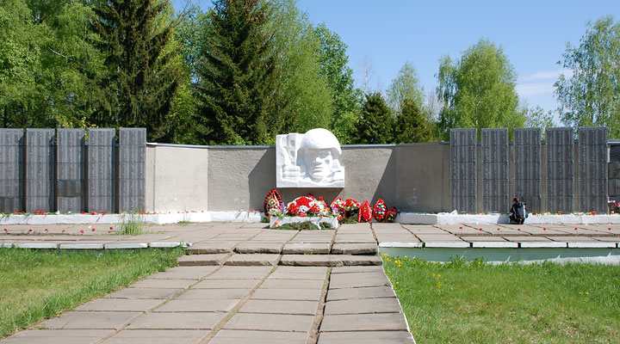

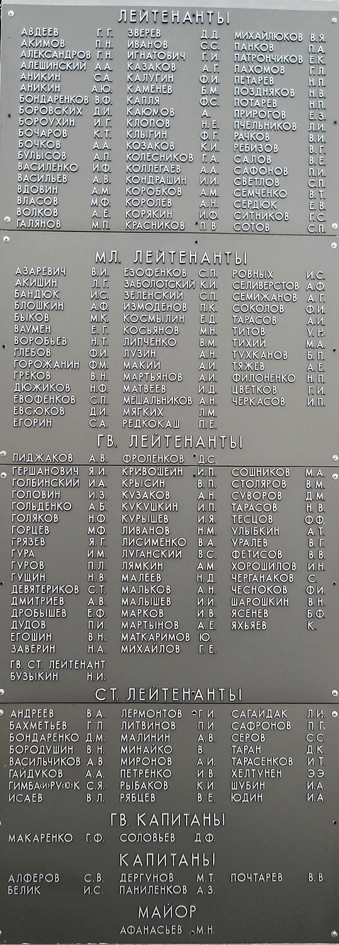
Фотографии плиты с фамилией Егора Захаровича

